Техника прямого нападающего удара

При прямом нападающем ударе ударное движение выполняют в сагиттальной плоскости. Начальное положение аналогично стойке при выполнении передачи. Подготовительная фаза включает разбег, прыжок и замах. Разбег служит для достижения достаточной горизонтальной скорости движения и его максимального использования для прыжка. Длина разбега - 2 - 4 метра (как правило, три шага). Первый шаг относительно небольшой, скорость движения невелика. Он определяет выбор общего направления разбега. Второй шаг корректирует направление разбега. Длина шага увеличена, времени на его выполнение тратиться меньше, скорость движения возрастает. На третьем шаге горизонтальная скорость разбега преобразуется в вертикальную скорость прыжка. Длина шага небольшая; ОЦТ тела значительно снижается, скорость движения возрастает. Последний шаг обычно выполняют скачком (напрыгивающий): ногу (обычно правую) выносят вытянутой вперед и ставят на пятку, стопа находится в положении разбивания. Только при такой жесткой постановке правой ноги на опору возникает стопорящий эффект. Другой ногой в последнем игрок отталкивается от опоры и через небольшой промежуток времени подставляет ее к правой. Одновременно с напрыгивающим шагом обе руки отводят назад. При отталкивании движение в первую очередь начинают руки - по дуге сзади -вниз - вперед. Это маховое движение заканчивается резкой остановкой руки в тот момент, когда кисти вынесены над головой . Ноги включают в движение отталкивания несколько позже, когда ОЦТ тела игрока находится сзади опоры, их при этом разгибают во всех суставах. Высота прыжка зависит от махового движения рук и величины сгибания ног в коленях в конце разбега. Однако этот угол не должен быть меньше 90°. С момента отрыва ног от опоры тело игрока приобретает движение вверх и несколько вперед - это фаза взлета. Для борьбы с так называемым горизонтальным сносом следует в момент отрыва ног от опоры верхнюю часть туловища отводить назад. Такое движение в известной мере перераспределяет массу тела вокруг ОЦТ тела и создает некоторый вращательный момент, направленный в противоположную горизонтальной составляющей силы сторону. Это способствует уменьшению длины траектории полета тела. Одновременно со взлетом правой рукой делают замах вверх - вниз. Таким образом, движение рук в подготовительной фазе состоит из махового тянущего усилия замаха, увеличивающего путь разгона ударной массы. Эти две части разделяет небольшая пауза при смене направлений движения. При замахе предплечье отводят за голову, кисть разворачивают ладонью вверх, правое плечо отводят назад. Высота подъема локтя варьирует в зависимости от индивидуальных особенностей игроков, но в любом случае локоть должен быть выше оси плечевого сустава. Нередко игроки принимают так называемое положение «лук» - прогибаются в грудной и поясничной частях, ноги сгибают в коленях, голень отводят назад. Левая рука принимает активное участие в движении замаха: ее отводят в сторону, в результате чего растягивается большая грудная мышца .
Ударное движение начинается с поворота тела вокруг вертикальной оси, выведения вперед и поднимания правого плеча. Это движение задает начальную скорость руке, которая включается в работу несколько позже. Ее выпрямляют в локте и вытягивают вверх несколько вперед, этим обеспечивается достаточная высота удара по мячу. Кисть накладывают на мяч в расслабленном состоянии вверху - сбоку (угол наклона руки примерно 75°) хлестообразным движением. При этом плечо проводят дальше вперед, руку с мячом продвигают дальше вперед - вниз, кисть сгибают в лучезапястном суставе, мяч удерживают от выскальзывания дистальными фалангами пальцев и направляют вперед - вниз. Затем плечо выводят еще дальше вперед и вниз, оно выполняет роль опоры движущей вперед - вниз руки. Скорость движения руки увеличивается плавно, моменту удара она должна быть наибольшей.
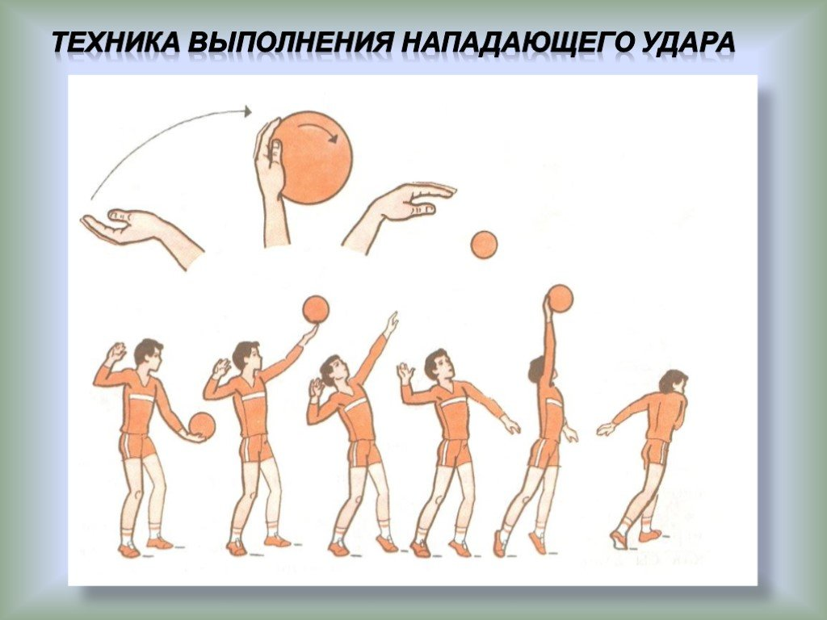
Разновидности нападающего удара определяются параметрами второй передачи и имеют некоторые особенности. При передачах, различающихся по длине (длинных, коротких, укороченных), характер движения во время выполнения нападающих ударов практически одинаков, однако, с увеличением времени полета мяча изменяется темпо-ритмическая структура разбега: увеличивается время выполнения первого и второго шагов разбега, улучшается согласование действий нападающего игрока с передачей. На практике передачи высокие и средние по высоте являются медленными, а низкие - ускоренными и скоростными. Для нападающего удара с низких скоростных (ускоренных) передач характерны: 1) уменьшение длины разбега до одного-двух шагов; 2) более быстрое отталкивание в результате меньшего сгибания ног в конце разбега; 3) меньшая амплитуда замаха и меньшее сгибание руки в локте при отведении назад; 4) меньшее сопровождающее движение руки после удара [4].
При выполнении нападающего удара с отдаленной от стенки (более одного метра) передачи существуют некоторые особенности:
- место удара определяется вытянутой рукой;
- одновременно с ведением руки в ударном движении игрок сгибается в тазобедренных суставах;
- руки в ударном движении ведут в направлении верхнего края сетки.
При выполнении нападающих ударов на точность используют прямые ускоренные удары (их часто называют кистевыми).
Ускоренный нападающий удар
Структура подготовительной фазы удара (разбег, прыжок, замах) аналогична структуре скоростного удара. В ударном движении руки выносят вверх несколько согнутые в локте. Соответственно удар осуществляют выпрямлением руки в локте одновременным хлестообразным движением кисти. После удара по мячу движение руки резко тормозится, она останавливается сопровождающее движение минимально. Нападающий удар с переводом рукой.
В ударном движении при переводе влево от вертикальной оси рука движется по небольшой дуге вперед вправо так, чтобы кисть ложилась на мяч сверху и справа. Одновременно кисть супинирует, большой палец поднимается вверх. Вместе с движением руки левое плечо несколько выводят вперед. После удара по мячу руку опускают вниз вперед. Применяется для обведения блока соперника, а также для того, чтобы послать мяч в незащищенное место игровой площадки.
Медленные удары (обманы)
Иногда в игре необходимо направлять мяч близко к сетке, перебросить за блок или в зону, где отсутствует страховка. При обманах выше блока используют прямой медленный удар по ходу. Все подготовительные действия выполняются как в обычном нападающем ударе. В ударном движении руку перемещают, как в обычном нападающем ударе: на вертикаль выносят несколько согнутой в локте вперед, удар по мячу осуществляют разгибанием в локте, дистальными фалангами пальцев. При обманах мимо блока используют медленный нападающий удар с переводом руки вправо или влево.
Перед изучением нападающих ударов должны быть освоены прыжки и верхние подачи.
Подводящие упражнения для освоения техники выполнения нападающего удара:
Прыжковые упражнения:
1. Напрыгивание на препятствие, либо прыжки через препятствие, например, через гимнастическую скамейку, тумбу
2. Прыжки через скакалку, напрыгивание на предметы различной высоты, серийные прыжки через препятствия (набивные мячи, гимнастические скамейки) и различные эстафеты.
3.Напрыгивание на подвешенные предметы.
4. Серийные прыжковые упражнения на гимнастической стенке
5. Прыжок вверх толчком двух ног. Обязателен вертикальный взлет. То же с поворотом на 90, 180 и 360
6. Прыжок вверх толчком двух ног с разбега в один, два, три шага. В последнем шаге впереди правая нога, левая к ней приставляется.
Упражнения для изучения ударного движения:
Метанием мяча одной и двумя руками из различных положений
Броски мяча через сетку в прыжке, без прыжка волейбольных, набивных мячей
Броски мяча в парах
Имитация нападающего удара при напрыгивании на подвешенный мяч
5. Броски набивного мяча весом 1 кг кистями - одной (правой, левой) и двумя руками из положения руки вверх.
6. Стоя лицом, боком и спиной к гимнастической стене, упражнения с резиновым спортинвентарем для плечевого пояса.
7. Жим штанги лежа.
8. Броски набивного мяча весом 1 - 2 кг из-за головы двумя руками, одной рукой над головой («крюком»)
9. Приседание и быстрое выпрямление ног со взмахом рук вверх, то же с набивным мячом (двумя) в руках; то же с прыжком вверх.
10. Прыжки на одной и обеих ногах на месте и в движении лицом вперед, боком и спиной вперед.
11. Спрыгивание (высота 40 - 80 см.) с последующим прыжком вверх.
12. Броски теннисного мяча через сетку в прыжке с разбега, выполняя движения нападающего удара
13. Подбрасывание мяча на различную высоту (в том числе очень высоко) и удар по мячу над головой стоя на месте и в прыжке.
15. Нападающий удар через сетку по подброшенному мячу.
6. Нападающий удар с передачи.
Упражнения для изучения техники нападающего удара
1. Нападающий удар по ходу из зоны №4 с высокой передачи из зоны №3 направляется в зоны №4,6,5.
2. Нападающий удар по ходу из зоны 2 с высокой передачи из зоны 3 в зону 2 мяч направляется из зон 2, 6, 1.
3. Нападающий удар из зон 4,3 и 2 со средней по высоте передач.
4. Нападающий удар из зон 4, 3, и 2 с высоких и удаленных от сетки передач.
5. Нападающий удар с переводом вправо из зоны 2 с высокой передачи из зоны 3.
6.Чередование нападающих ударов из зоны 4 с высоких передач из зоны 3; прямой по ходу, с переводом вправо, на точность, рукой.
7. То же из зон 2 и 3, но нападающие удары выполняются со средних и низких передач.
8. Чередование нападающих ударов различными способами с различных по высоте передач.
9. Нападающий удар при противодействии блока. Смысл упражнений в том, что блоком закрыто какое-либо направление, и надо ударом послать мяч в другом направлении («открытом»). При этом все действия заранее обусловлены. Например, блоком закрыта линия - удар по ходу или с переводом влево. И так во всех зонах и во всех направлениях. Вначале блок ставят заранее, затем он «появляется» в последний момент.
10. Имитация нападающего удара и обман.
11.Поочередное выполнение ударов
12. Нападающие удары с задней линии.
Выполнение этих заданий обеспечивает необходимое условие для успешного обучения технике нападающих действий.
Ошибки при обучении:
- стопорящий шаг на носок;
- остановка перед отталкиванием;
- отсутствие махового движения вперед-вверх не бьющей руки;
- удар согнутой в локте рукой;
- в момент удара опускание локтя вниз;
- ранний или поздний разбег;
- неправильный ритм или разбег;
- неправильная глубина приседа перед отталкиванием и постановка стоп;
- медленное отталкивание;
- недостаточная сила удара и неточное наложение кисти на мяч;
- приземление после удара на прямые ноги.
Нападающий удар является основным тактическим средством ведения борьбы с соперником. Нападающий игрок, в зависимости от направления и высоты передач, зоны атаки, расположения блока и защитников соперника, старается выбрать наиболее рациональный (для конкретной обстановки) способ удара. Отсутствие вариативности в технике нападающих ударов приводит к проигрышу очка или подачи.
Обучающийся, выполняющий удар, должен:
1 - оценить качество второй передачи и выбрать способ выполнения нападающего удара;
2 - следить за перемещениями блокирующих и защитников соперника;
3 - с “ неудобных “ передач не проиграть мяч;
4 - владеть ударами с переводом мяча влево-вправо, обманными ударами, ударами от блока и т. д.;
5 - перед разбегом для нападающего удара - быстрый взгляд на сторону соперника для оценки расположения игроков обороняющейся команды.
Упражнения для совершенствования техники нападающего удара:
1. Нападающий удар в зоне 4. Передача из зоны 6 в 3, из 3 в 4 и нападающий удар. Далее нападающий игрок имитирует блок в зоне 3 - перемещается в зону 2, выполняет нападающий удар с передачи игрока зоны 3, далее блок в зоне 3, нападающий удар в зоне 4 и т. д.
2. Нападающий удар с низких, коротких передач связующим игроком и за его спиной (первая передача из глубины площадки).
3. Нападающий удар со всех видов передач в зоны свободные от защитников (в момент разбега нападающего игрока 1-2 защитника меняют зоны своего первоначального расположения).
4. Нападающий удар от блока в аут (первая передача из глубины площадки).
5. Нападающий удар против одиночного блока с низких и коротких вторых передач перед связующим игроком и за его спиной (первая передача из глубины площадки).
6. Серийные нападающие удары из зоны 4 (2,3) со второй передачи после прима подач нападающим игроком (удар по цели). После каждого удара прием мяча в защите (удар от тренера).
7. То же, но с одиночным, групповым блоком, с одним и двумя защитниками.
8. Серийные нападающие удары со второй передачи из всех зон нападения после приема подач не нападающим игроком
9. Нападающий удар с первых передач из разных зон нападения без блока, с одиночным блоком (первая передача выполняется из разных зон после перекидки мяча с другой стороны площадки).
10. Нападающий удар 1-м и 2-м темпом после приема подач не атакующими игроками, с блоком и защитникам
Вывод
Техника обучения нападающему удару – один из главных этапов в овладении волейбольным искусством. Основной принцип здесь – системность и последовательность. Любые действия обучающегося и учителя должны быть комплексными и методически выверенными.
Начала техники обучения связаны с «расщеплением» техники на составляющими, неким спортивным анализом техники. Таким образом, рассматриваются мельчайшие технические подробности, которые затем оформляются в комбинации, движения, позиции и т.п.
Под последовательность техники обучения нападающему удару подразумевается порядок выполнения тех или иных действий игрока. Принципиально важным с точки зрения методики является овладение навыком технических приемов каждым из команды, что связано с переходом игроков.
Следующий крупный пласт в технике обучения нападающему удару в волейболе – навыки движения. Их необходимо правильно сформировать у игрока с самого начала, так как в последующем все движения выполняются «на автомате», а вместе с ними и неисправленные ошибки.
Техника выполнения нападающего удара в волейболе, как впрочем и других технических приемов, достаточно сложна, но вполне доступна для многих, что и обусловливает всенародную любовь к этой игре.

